CHUYÊN ĐỀ 18. BIỂU ĐỒ HÌNH QUẠT TRÒN. PHẦN I. TÓM TẮT LÍ THUYẾT.
Biểu đồ hình quạt tròn có các yếu tố sau:
+) Đối tượng thống kê được biểu diễn bằng các hình quạt tròn.
+) Số liệu thống kê theo tiêu chí thống kê của mỗi đối tượng được ghi ở hình quạt tròn tương ứng. Số liệu thống kê được tính theo tỉ số phần trăm.
+) Tổng các tỉ số phần trăm ghi ở các hình quạt tròn là 100%.

PHẦN II. CÁC DẠNG BÀI.
Dạng 1. Đọc, mô tả và biểu diễn thành thạo các dữ liệu vào biểu đồ hình quạt tròn
- Phương pháp giải:
Mô tả và biểu diễn dữ liệu trên biểu đồ:
  - Đọc và mô tả thành thạo các dữ liệu ở dạng biểu đồ hình quạt tròn.
  - Lựa chọn và biểu diễn được dữ liệu vào biểu đồ thích hợp.
- Bài toán.
Bài 1 NB. Hình vẽ dưới đây là biểu đồ hình quạt cho biết tỉ số phần trăm các loại sách trong thư viện của một trường trung học. Cho biết tỉ số phần trăm số sách giáo khoa; số truyện thiếu nhi, và các loại sách khác trong thư viện.

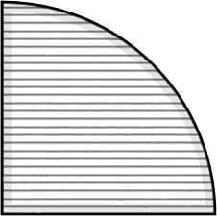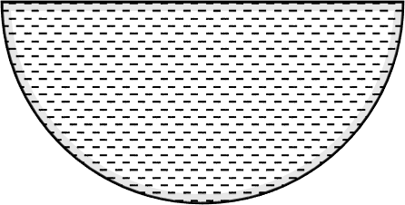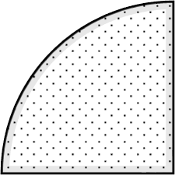
25%
Sách giáo khoa
25%
Các loại sách khác
50%
Truyện thiếu nhi

Bài 2 NB. Biểu đồ sau cho biết tỉ số phần trăm các mặt hàng bán chạy trong một cửa hàng đồ chơi.
Đọc các số liệu đã cho trong biểu đồ.

1

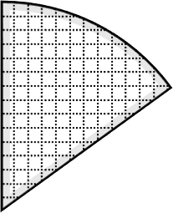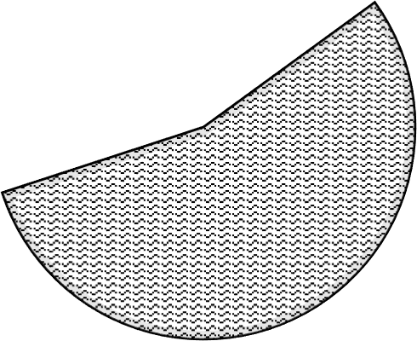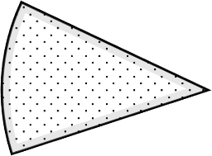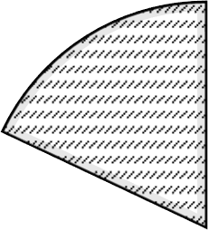
THỐNG KÊ CÁC MẶT HÀNG BÁN CHẠY TẠI THE KID
Búp bê
Bộ tô màu Bộ lắp ghép
Các mặt hàng khác
18%
15%
12%
55%


Lời giải:
Bài 3 NB. Tỉ lệ học sinh đăng ký tham gia mua tăm ủng hộ của bốn khối 6, 7,8, 9 tại trường THCS được thống kê qua biểu đồ hình quạt tròn sau:
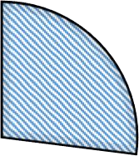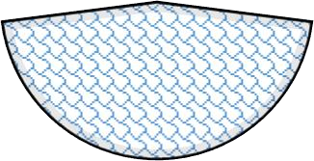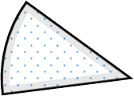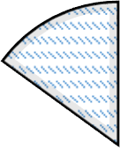
Khối 6
Khối 7 Khối 8
Khối 9
15%
27%
12%
46%
Hãy cho biết số học sinh khối 6 và khối 8 đăng ký mua tăm ủng hộ chiếm bao nhiêu phần trăm?


Lời giải
Bài 4 NB. Cho biểu đồ hình quạt tròn biểu diễn tỉ số phần trăm số size áo bán ra của một cửa hàng. Hãy áo size XL bán ra chiếm bao nhiêu phần trăm? Lượng size áo nào bán ra được nhiều nhất?
2


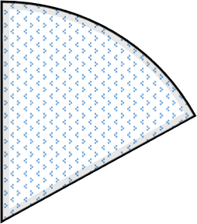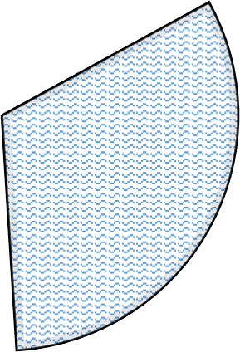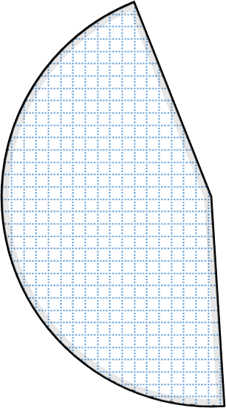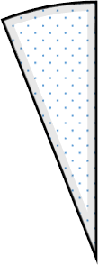
Size S
Size M
Size L
Size XL
6%
17%
45%
32%
Bài 5 NB. Lượng bánh ngọt bán ra của một cửa hàng được biểu diễn qua biểu đồ hình quạt tròn sau:
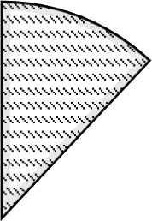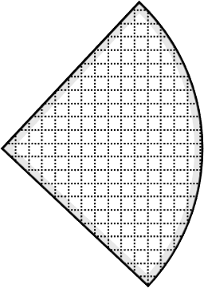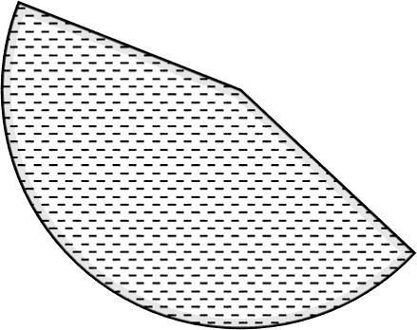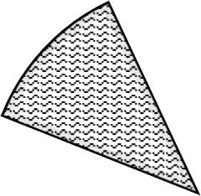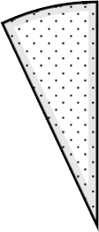
Bánh mỳ bơ tỏi
Bánh kem chuối
Bánh Donut
Bánh Lưỡi Mèo
Bánh gato
7%
12%
12%
25%
44%
Hãy cho biết lượng bánh nào bán ra bằng nhau?
Lượng bánh mỳ bơ tỏi và bánh gato bán ra chiếm bao nhiêu phần trăm so với lượng bánh cả cửa hàng?

Lời giải


Bài 6 NB. Biểu đò hình quạt tròn sau đây biểu thị tỉ lệ phụ nữ 15 − 49
lên chia theo trình độ học vấn.
tuổi sinh con thứ ba trở

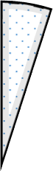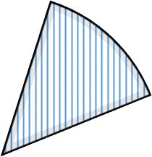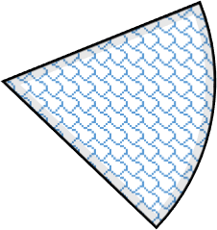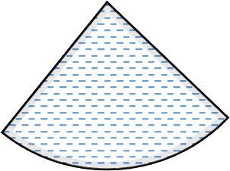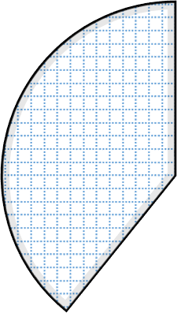
THPT trở lên
THCS
5%
14%
Tiểu học
39%
18%
Chưa tốt nghiệp tiểu học
Chưa đi học
24%
( Trích: Điều tra biến động dân số và kế hoạch hóa gia đình thời điểm 1/ 4 / 2013 ).

Cho biết tỉ lệ phần trăm phụ nữ 15 − 49
vấn là bao nhiêu?
tuổi sinh con thứ ba trở lên theo từng trình độ học

Lời giải

Bài 7 TH. Số học sinh đăng ký học bổ trợ các Câu lạc bộ Toán, Ngữ văn, Tiếng anh của lớp 7 trường THCS Lê Quý Đôn được biểu diễn qua biểu đồ hình quạt tròn sau:

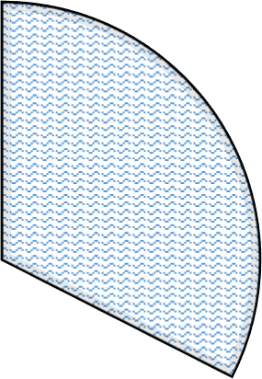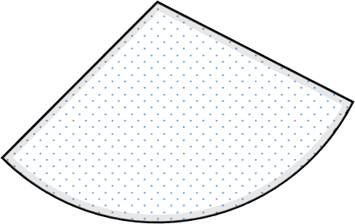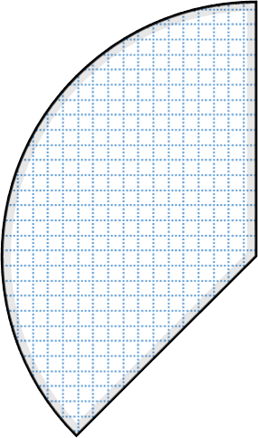
Tiếng anh
Ngữ văn
Toán
32,5%
30%
Tính số phần trăm học sinh đăng ký môn Toán là bao nhiêu?

Lời giải

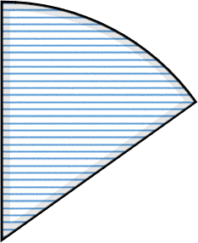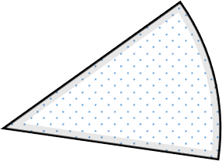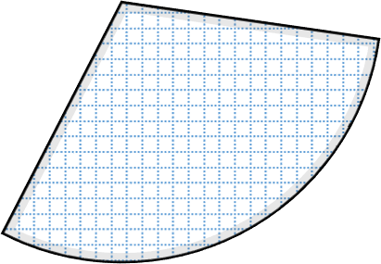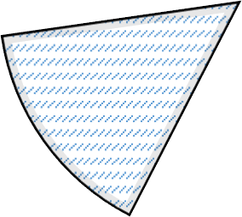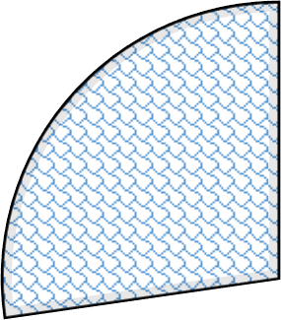Bài 8 TH. Biểu đồ hình quạt tròn su biểu diễn tỉ số phần trăm số học sinh đăng ký các CLB hè của lớp 7A2 trường THCS Thanh Liệt.
Thể thao
Ca hát
MC
Võ thuật
Bơi lội
15%
27%
12%
31%
Tính số phần trăm học sinh đăng ký tham gia võ thuật của lớp 7A2 .

Lời giải

Bài 9 TH. Tỉ lệ phần trăm số học sinh xuất sắc, giỏi, khá, trung bình của một lớp được biểu diễn qua biểu đồ hình quạt tròn sau:

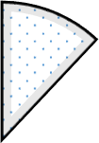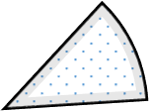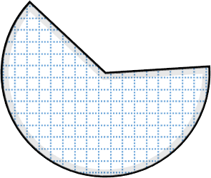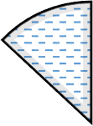
Xuất sắc
Giỏi
Khá
Trung bình
13%
63%
Tìm tỉ số phần trăm số học sinh xuất sắc và số học sinh Giỏi của lớp đó. Biết rằng số học sinh xuất sắc bằng số học sinh Giỏi.

Lời giải

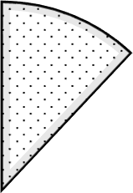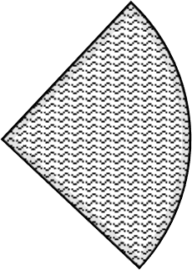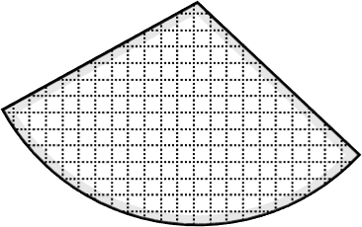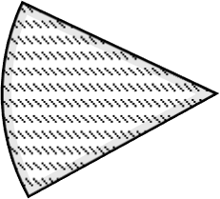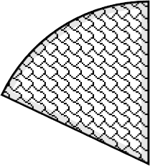Bài 10 TH. Biểu đồ su cho biết việc chi tiêu hàng tháng của một gia đình. Quan sát biểu đồ hình quạt tròn sau và trả lời câu hỏi:
Tiết kiệm Học hành Ăn uống Mua sắm Đi lại
18%
15%
25%
30%
- Hỏi số tiền dành cho việc tiết kiệm chiếm bao nhiêu phần trăm?
- Trong các khoản trên, khoản chi tiêu cho ăn uống gấp bao nhiêu lần so với khoản chi tiêu cho mua sắm?

Lời giải

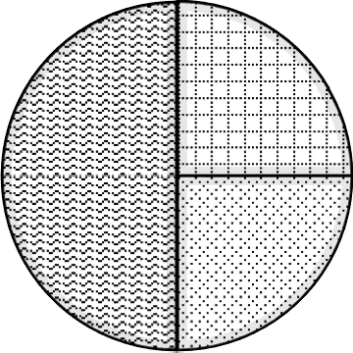Bài 11 TH. Biểu đồ hình quạt tròn sau cho biết tỉ số phần trăm về sở thích chơi các trò chơi dân gian của học sinh lớp 7 trường THCS Thanh Liệt.
Cướp cờ Ô ăn quan Mèo đuổi chuột
Tính tỉ số phần trăm số học sinh thích chơi cướp cờ, ô ăn quan, Mèo đuổi chuột.

Lời giải

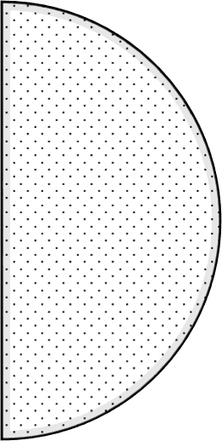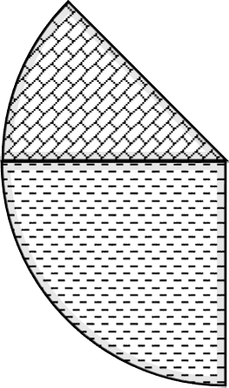Bài 12 VD. Biểu đồ hình quạt bên cho thấy tỉ số phần trăm học sinh tham gia các môn học thể thao của lớp 6C . Biết rằng lớp 6C có 32 học sinh, hỏi có bao nhiêu bạn tham gia môn Bơi?
Bơi 12,5%

Cờ vua
12,5%
Nhảy dây 50%
Cầu lông 25%

Lời giải



Bài 13 VD. Biểu đồ hình quạt bên cho biết tỉ số phần trăm các phương tiện được sử dụng đến trường học của 40 học sinh trong một lớp bán trú.
Dựa vào biểu đồ, tính số học sinh đi bộ, số học sinh đi xe đạp, số học sinh được bố mẹ chở bằng ô tô, số học sinh được bố mẹ chở bằng xe máy.

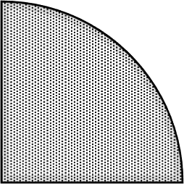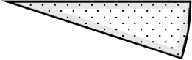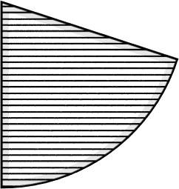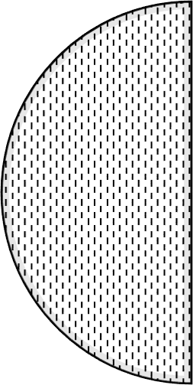
Xe đạp 25%
Đi bộ 50%
Ô tô 5%
Xe máy 20%

Lời giải

Bài 14 VD. Có 40 học sinh là cổ động viên của các đội bóng đá. Tỉ số phần trăm cổ động viên của từng đội bóng đá được nêu trong biểu đồ hình quạt dưới đây:
- Số cổ động viên của đội Sóc Nâu?
- Số cổ động viên của đội Thỏ Trắng?
- Số cổ động viên của đội Hươu Vàng gấp bao nhiêu lần số cổ động viên của đội Gấu Đen.
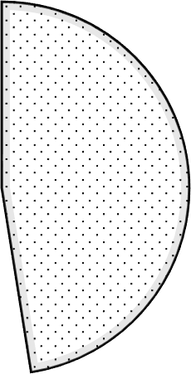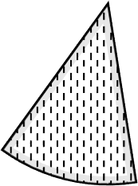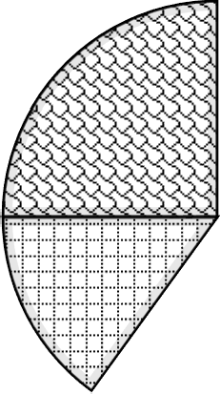
Hươu vàng 25%
Sóc nâu 47,5%
Thỏ trắng 15%
Gấu đen 12,5%

Lời giải

Bài 15 VD. Kết quả điều tra sự yêu thích các môn học của 500 em học sinh lớp 7 được cho trên biểu đồ hình quạt bên. Hãy cho biết có bao nhiêu học sinh:
  - Yêu thích môn Toán?
  - 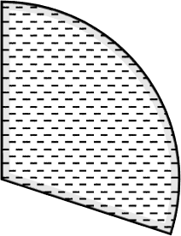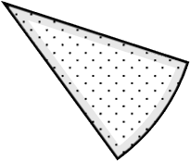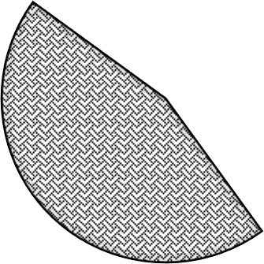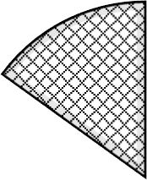Yêu thích môn âm nhạc?
Toán
Thể thao
Tiếng anh
Âm nhạc
15%
30%
45%
10%

Lời giải

Bài 16 VD. Tỉ lệ phần trăm thành phần của đất tốt cho cây trồng được cho trong biểu đồ hình quạt tròn sau:

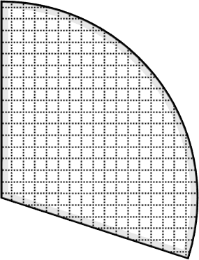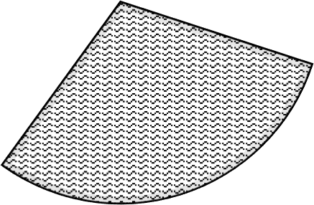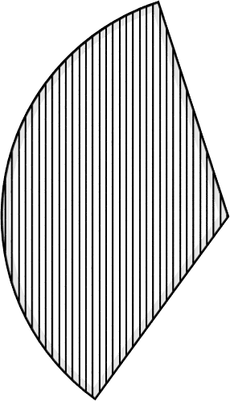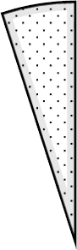
Không khí
Nước
Chất khoáng
Chất mùn
5%
30%
35%
30%
Muốn thu 125 kg mùn thì cần bao nhiêu ki lô gam đất?

Lời giải

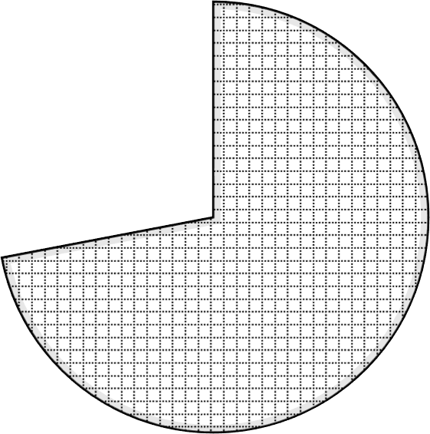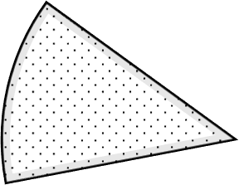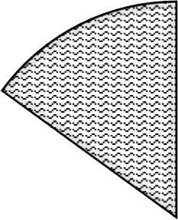Bài 17 VD. Biểu đồ hình quạt tròn sau cho biết sản lượng cây lương thực, cây Công nghiệp, cây Thực phẩm thu hoạch của xã A năm 2022 như sau:
Cây lương thực
Cây Công ngiệp
Cây thực phẩm
15%
13%
72%
Cho biết khối lượng cây Lương thực xã A năm 2022 là 10,8 tấn. Tính khối lượng cây Thực phẩm thu được.

Lời giải

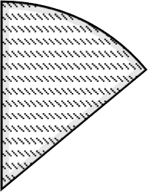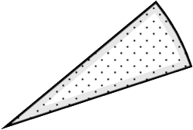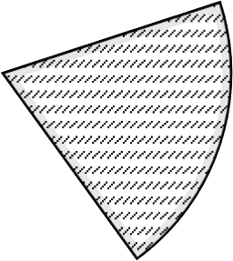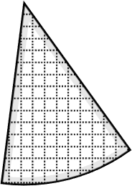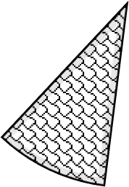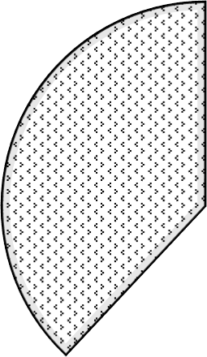Bài 18 VD. Biểu đồ hình quạt tròn sau cho biết tỉ lệ loại sách được mượn đọc nhiều nhất trong thư viện một trường trong một tuần.
14%
38%
6%
20%
10%
12%

Truyện tranh | Tiểu thuyết | Sách khoa học
Thơ | Tạp chí | Truyện cười

Biết rằng trong tháng đó có tổng cộng 50 người mượn sách (mỗi người chỉ được mượn một cuốn sách). Hỏi có bao nhiêu người mượn sách khoa học? Bao nhiêu người mượn Tạp chí?

Lời giải

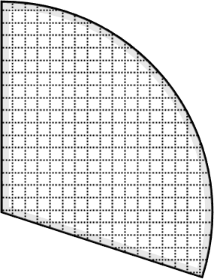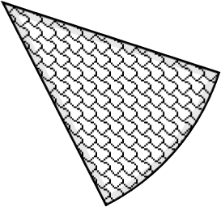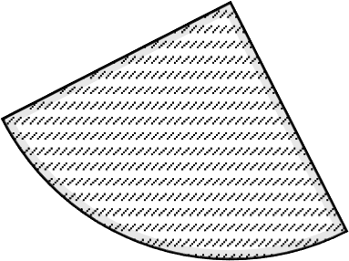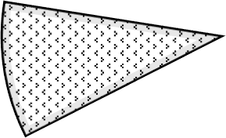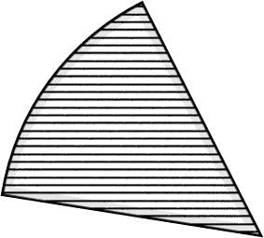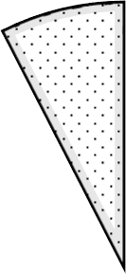Bài 19 VD. Biểu đồ hình quạt tròn sau biểu diễn môn học yêu thích nhất của 40 học sinh trong lớp.
Toán
Ngữ văn
Anh
Mỹ thuật
Âm nhạc
Vật lý
8%
15%
30%
10%
12%
25%
- Tính số học sinh yêu thích môn Toán, số học sinh yêu thích môn Văn.
- Tính tỉ số học sinh yêu thích môn Văn so với môn Anh.

Lời giải

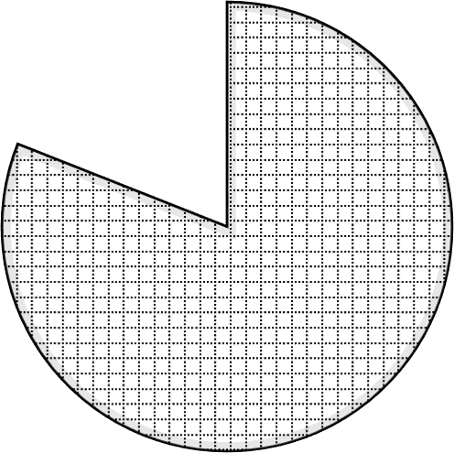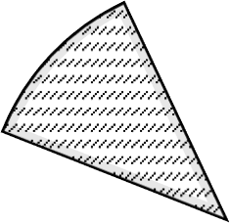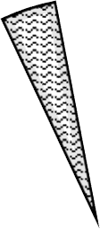Bài 20 VD. Tổng số ca mắc Covid 19 tính đến ngày 22 / 4 / 2022 được biểu diễn qua biểu đồ hình quạt tròn sau:
SALES
4%
3%
Bình phục
12%
Dương tính
Âm tính lần 1
81%
Âm tính lần 2
Biết số người bình phục là 243 người. Tính tổng số ca mắc Covid tính ngày 22 / 4 / 2022 .

Lời giải

Dạng 2. Phân tích và xử lý dữ liệu.
- Phương pháp giải:
  - Nhận ra được vấn đề hoặc quy luật đơn giản dựa trên phân tích các số liệu thu được ở biểu đồ hình quạt tròn.
  - Giải quyết những vấn đề đơn giản liên quan đến các số liệu thu được.
  - Nhận biết được mối liên hệ giữa thống kê với những kiến thức trong các môn học khác và trong thực tế.
- Bài toán.
Bài 1 NB. Biểu đồ hình quạt dưới đây thể hiện diện tích đất trồng: hoa Huệ, hoa Hồng và hoa Loa kèn trong vườn hoa nhà cô Loan.

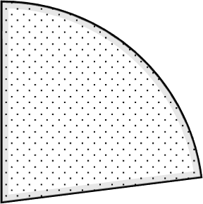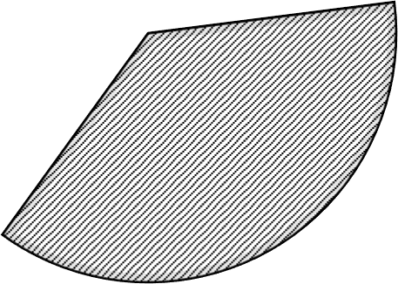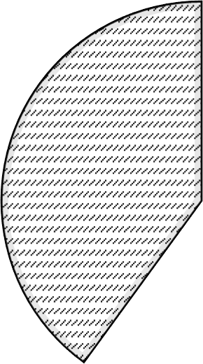
Hoa Hồng
Hoa Huệ Hoa Loa kèn
23%
? %
37%
- Diện tích đất trồng mỗi loại hoa chiếm bao nhiêu phần trăm?
- Diện tích đất trồng hoa Loa Kèn và hoa Hồng chiếm bao nhiêu phần trăm diện tích đất trồng hoa?

- Biết diện tích đất trồng của thửa ruộng là
(m² )

Lời giải:
360 m² . Tính diện tích đất trồng hoa Loa Kèn

Bài 2 NB. Biểu đồ sau cho biết tỉ số phần trăm học sinh tham gia các môn Thể thao của lớp 6C
. Biết rằng lớp 6C có 32 học sinh. Số học sinh tham gia Bơi bằng số học sinh tham gia Cờ vua.

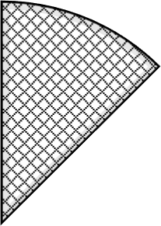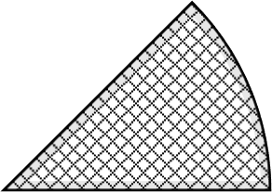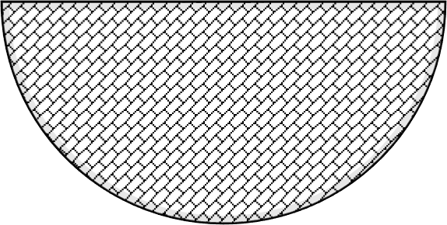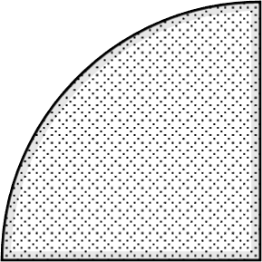
Bơi Cờ vua Nhảy dây Cầu lông

25%

50%
- Tính tỉ số phần trăm số học sinh tham gia Bơi?
- Tính số bạn tham gia môn Cờ vua?
- Tổng số học sinh tham gia môn Bơi và Nhảy dây là bao nhiêu?

Lời giải

Bài 3 NB. Hình bên là biểu đồ cho biết tỉ lệ xếp loại học lực của học sinh khối 6 của trường THCS Thanh Liệt. Tính số học sinh mỗi loại. Biết rằng số học sinh xếp loại học lực Khá là 120 học sinh.

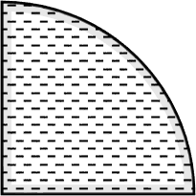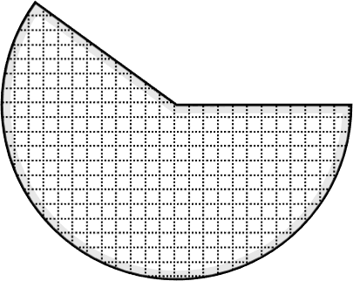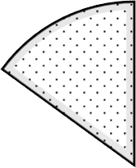
Trung bình 15%
Giỏi 25%
Khá
? %

Lời giải

Bài 4 NB. Biểu đồ hình quạt tròn sau biểu diễn loại giải khát bán được của cây nước tự động.
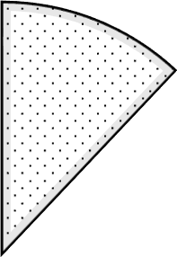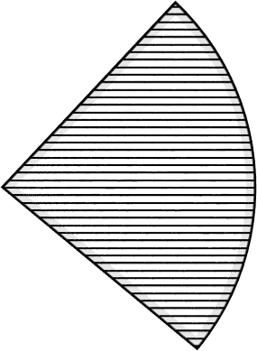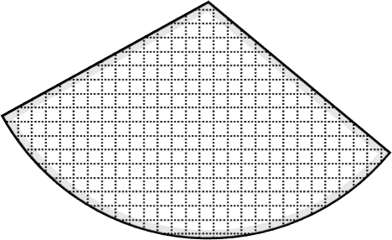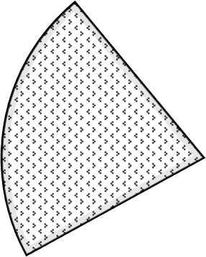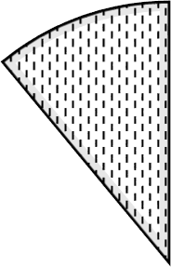
Coca Cola
Spite
Cam ép
Nước lọc
Nước tăng lực
11%
22%
31%
Biết rằng lượng Coca Cola bằng một nửa lượng Spite bán ra. Tính tỉ số phần trăm lượng Coca Cola và Spite bán ra của cây nước tự động.

Lời giải

Bài 5 NB. Biểu đồ hình quạt tròn sau biểu diễn lượng bánh bán ra của một cửa hàng.
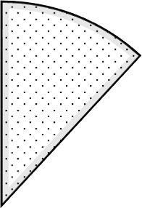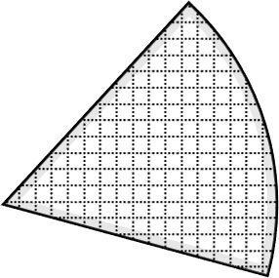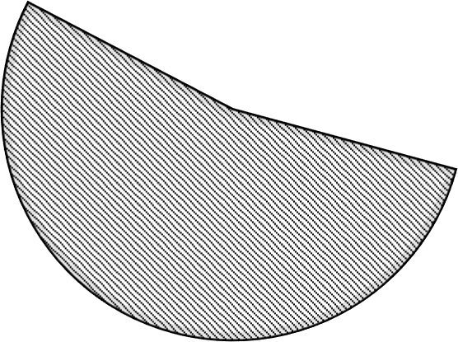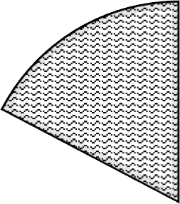
Bánh mỳ
Bánh Socola
Bánh trứng
Bánh quẩy
12%
54%
Biết rằng số lượng bánh Socola và số lượng bánh quẩy bán ra của cửa hàng là bằng nhau. Tính số phần trăm lượng bánh quẩy bán ra.

Lời giải.

Bài 6 TH. Ba lớp 6A, 6B và 6C trồng cây. Lớp 6A trồng được 1 tổng số cây của cả ba lớp trồng
4
được. Lớp 6B trồng được gấp đôi lớp 6A còn lại là lớp 6C . Hình dưới đây biểu thị tỉ số phần trăm số cây trồng được của cả ba lớp. Bạn Hoa vẽ biểu đồ nhưng quên mất chưa điền tỉ số phần trăm. Em hãy tính toán và giúp Hoa hoàn thành biểu đồ trên nhé.

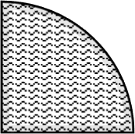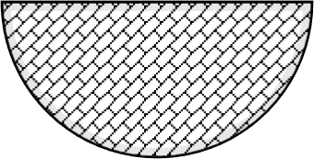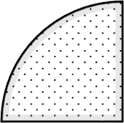
6A 6B 6C

Lời giải

Bài 7 TH. Biểu đồ hình quạt tròn sau biểu diễn tỉ lệ phần trăm số học sinh đăng ký phương tiện đi học của lớp 7 .

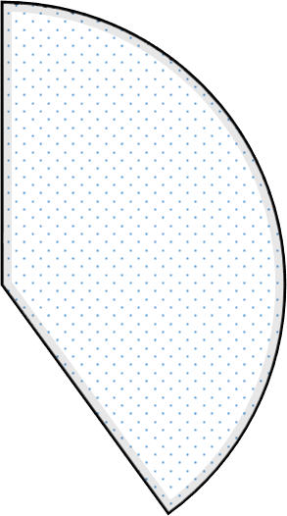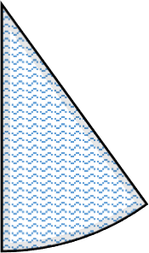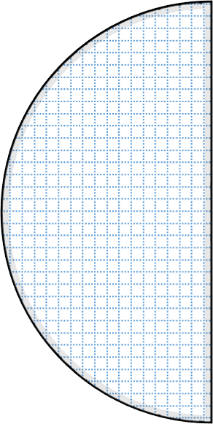
Xe buýt Xe đạp Đi bộ

40%

10%

Biết số học sinh lớp 7 đi xe đạp là 5 em. Tính số học sinh đi xe buýt, đi bộ của lớp đó.

Lời giải

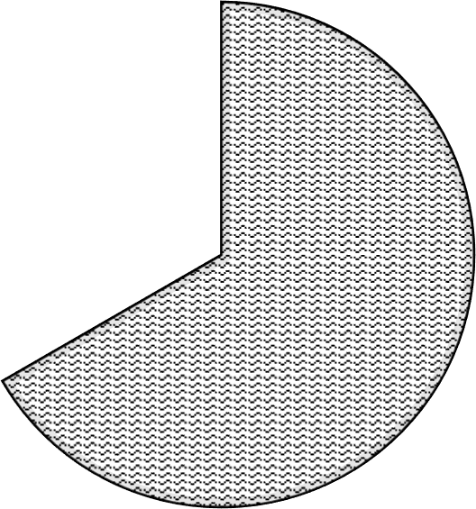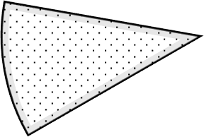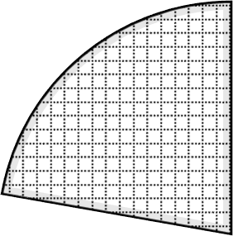Bài 8 TH. Cho biểu đồ hình quạt biểu diễn tỉ lệ phần trăm vật liệu xây dựng của một xưởng A như sau.
Sỏi
Xi măng
Cát
22%
11%
67%
Biết khối lượng Sỏi của xưởng đó là 90, 02 tạ. Tính khối lượng của các vật liệu còn lại. (Làm tròn ở chữ số hàng thập phân thứ nhất).

Lời giải

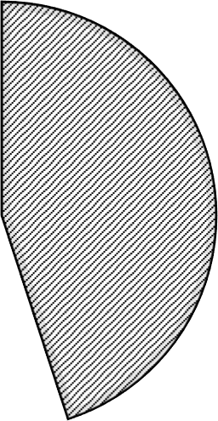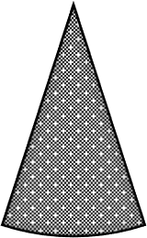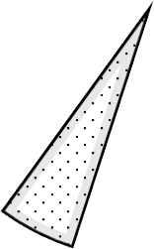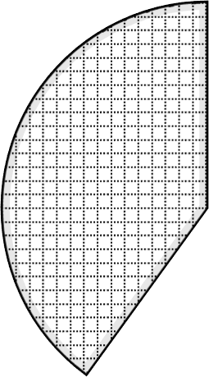Bài 9 TH. Một công ty có 360 nhân viên. Trong đó số nhân viên ở các bộ phận được biểu diễn qua biểu đồ hình quạt tròn sau:
Nhân viên bán hàng
Nhân viên tạp vụ
Nhân viên Kế toán
Nhân viên phòng Nhân sự
40%
45%
5%
10%
- Tính số nhân viên mỗi phòng ban.
- Lương thương cho phòng Kế toán tháng vừa rồi là 25200000 đồng. Tính lương thưởng tháng đó của phòng Nhân sự. (Mức thưởng của mỗi nhân viên là như nhau).

Lời giải

Bài 10 TH. Doanh số mặt hàng bán được của cửa hàng Một Bữa Sáng được biểu diễn qua biểu đồ hình quạt tròn sau:

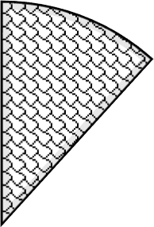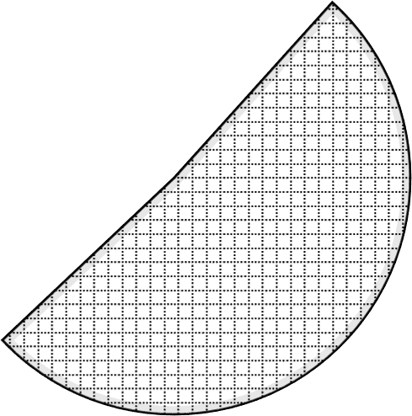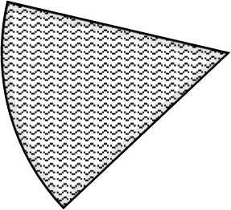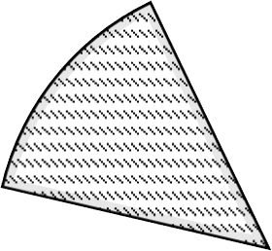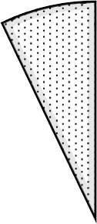
Cà Phê Trà Bánh rán Mỳ vằn thắn Nước ép hoa quả
7%
12%
14%
16%
Biết rằng lợi nhuận thu được từ Trà là 3570000 đồng. Tính số lợi nhuận thu được của mỗi mặt hàng của cửa hàng đó. Theo em, cửa hàng đó nên phát triển đầu tư vào mặt hàng nào?

Lời giải

Bài 11 VD. Doanh số thu được của các mặt hàng hoa quả trong quý I năm 2022 của cửa hàng The Fruit được cho trong bảng số liệu sau:

Sản phẩm | Cam | Táo | Dưa | Mít | Xoài
Doanh số (đơn vị: đồng) | 20080000 | 16899000 | 4890000 | 8200000 | 18000000
- Lập bảng số liệu biểu diễn tỉ số phần trăm doanh số của các mặt hàng hoa quả trong quý I
năm 2022 của cửa hàng The Fruit. (làm tròn đến chữ số hàng phần trăm).
- Điền số liệu vào biểu đồ hình quạt tròn sau.

Cam Táo Dưa Mít Xoài

Lời giải

Bài 12 VD. Một khối 7 trường THCS có 200 học sinh đăng ký thực đơn ăn trưa gồm 4 món: Pizza; mỳ ý; Hamburger; Donut. Số phần trăm học sinh chọn Piza là 12,5%; số học sinh chọn

Mỳ Ý chiếm 30%; số học sinh chọn bánh Hamburger chiếm một nửa tổng số học sinh khối 7 . Còn lại là số học sinh chọn bánh Donut.
  - Tính tỉ số phần trăm số học sinh chọn Piza và tỉ số phần trăm số học sinh chọn Donut.
  - Hoàn thiện số liệu vào biểu đồ hình quạt tròn bên dưới.
  - 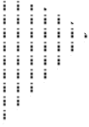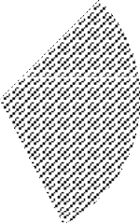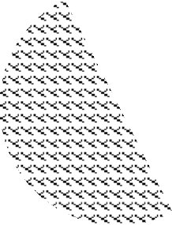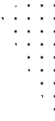Lập bảng số liệu số học sinh chọn từng loại thức ăn cho bữa trưa (đơn vị học sinh).

Lời giải

Bài 13 VD. Số học sinh đăng ký mua sách giáo khoa cho năm học mới của một trường THCS được cho trong bảng sau:

Khối | Khối 6 | Khối 7 | Khối 8 | Khối 9

Số lượng học sinh đăng ký | 120 | 135 | 155 | 110
- Lập bảng số liệu thể hiện tỉ số phần trăm số học sinh đăng ký mua sách giáo khoa của từng khối.(Làm tròn đến chữ số hàng phần mười).
- 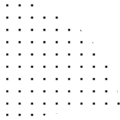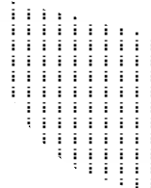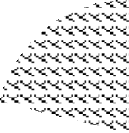Hoàn thiện vào biểu đồ quạt tròn sau.

Khối 6 Khối 7 Khối 8 Khối 9

Lời giải

Bài 14 VD. Chi phí xây dựng nhà được biểu diễn qua biểu đồ quạt tròn sau:

Gỗ | Giám sát thi công | Thép
Gạch | Xi măng | Tiền công

- 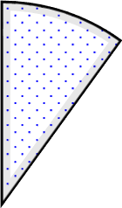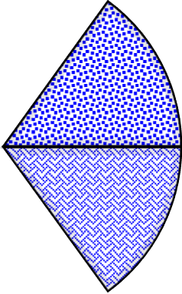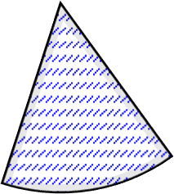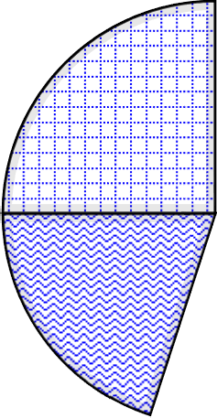Tính tỉ số phần trăm chi phí gạch. Biết rằng chi phí giám sát thi công, thép, gạch bằng nhau.
10%
25%
20%
- Biết rằng để xây dựng một ngôi nhà Bác An đã chi trả hết 2, 5 tỷ đồng. Hỏi chi phí để trả tiền công là bao nhiêu?

Lời giải

Bài 15 VD. Cho biểu đồ hình quạt tròn sau:

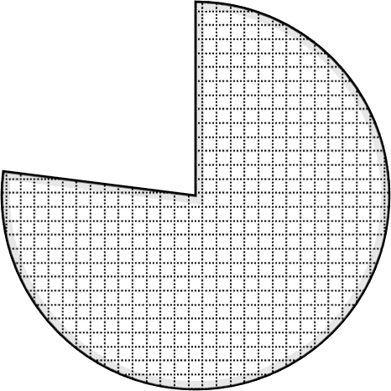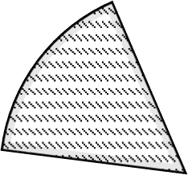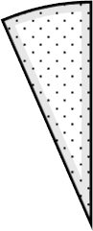
CƠ CẤU SẢN LƯỢNG THỦY SẢN NUÔI TRỒNG CỦA NƯỚC TA NĂM 2010
Cá nuôi Tôm nuôi Thủy sản khác

7%

16%

77%
- Biểu đồ hình quạt tròn trên cho biết điều gì? Lập bảng số liệu thống kê.
- Biết rằng khối lượng Cá nuôi năm 2010 thu được là 12, 7 triệu tấn. Tính tổng sản lượng thủy sản thu được của nước ta năm 2010 .

Lời giải.

Bài 16 VD. Biểu đồ hình quạt tròn sau thể hiện cơ cấu sản lượng theo ngành kinh tế của Pháp năm 2000 .

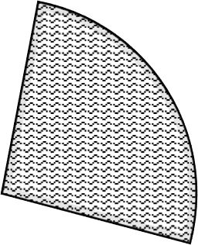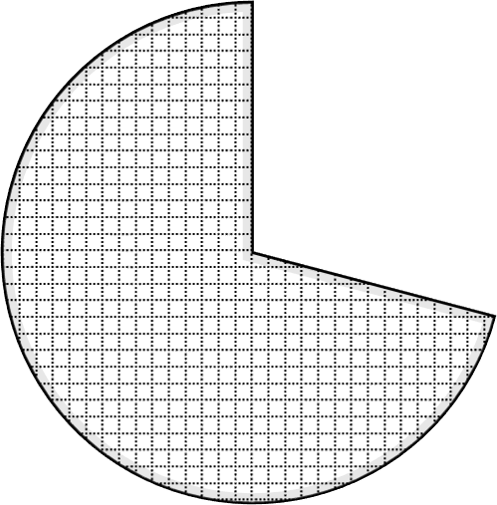
3%
Nông - Lâm
- Ngư nghiệp
26%
Công nghiệp và xây dựng
71%
Dịch vụ
Biết rằng doanh thu ngành Dịch vụ của Pháp năm 2000 là khoảng 23 tỷ USD. Tính doanh thu của từng ngành kinh tế Pháp năm đó. Lập bảng số liệu thể hiện doanh thu của các ngành. (Làm tròn đến chữ số hàng đơn vị)

Lời giải

Bài 17 VD. Cho bảng số liệu sau:
LAO ĐỘNG ĐANG LÀM VIỆC PHÂN THEO NGÀNH KINH TẾ Ở NƯỚC TA NĂM 2013

Ngành | Nông – Lâm – Ngư nghiệp | Công nghiệp và Xây dựng | Dịch vụ
Số lao động (nghìn người) | 24399 | 11086 | 16723
- Tính tỉ số phần trăm số lao động đang làm việc phân theo ngành kinh tế ở nước ta năm 2013. (làm tròn chữ số hàng phần mười)
- Hoàn thiện biểu đồ hình quạt tròn sau.

Nông - Lâm - Ngư nghiệp Công nghiệp và Xây dựng Dịch vụ

Lời giải

Bài 18 VD. Cho bảng số liệu sau:
GIÁ TRỊ SẢN XUẤT NÔNG NGHIỆP PHÂN THEO NGÀNH CỦA NƯỚC TA NĂM 2015

Ngành | Trồng trọt | Chăn nuôi | Dịch vụ

Giá trị (nghìn tỉ đồng) | 396, 7 | 135, 2 | 8, 3
- Tính tỉ số phần trăm giá trị sản xuất nông nghiệp phân theo ngành của nước ta năm 2015.(làm tròn đến chữ số hàng phần mười).
- Hoàn thiện biểu đồ hình quạt tròn sau:

Trồng trọt Chăn nuôi Dịch vụ

Lời giải

Bài 19 VD. Bảng số liệu sau cho biết dân số Việt Nam năm 2016 .

Vùng | Thành thị | Nông thôn
Dân số (nghìn người) | 30035 | 60394
- Tính tổng dân số Việt Nam năm 2016 .
Lập bảng dữ liệu tỉ lệ phần trăm dân số Việt Nam năm 2016.(Làm tròn đến chữ số hàng đơn vị)
- Hoàn thiện biểu đồ hình quạt tròn biểu diễn dân số Việt Nam năm 2016 .
Thành thị
Nông thôn

Lời giải

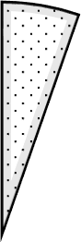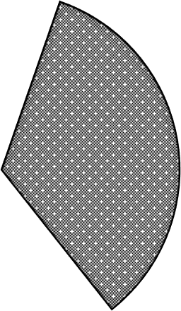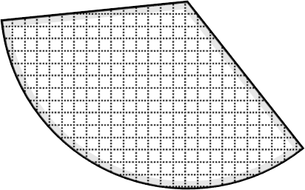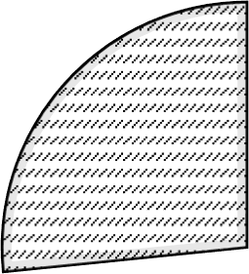Bài 20 VD. Biểu đồ hình quạt sau đây biểu diễn tỉ số phần trăm đất sử dụng cho khu đô thị mới Văn Phú. Biết diện tích khu đô thị là 47 ha và diện tích đất dùng vào Đường trồng cây xanh và Biệt thự là bằng nhau. Tính diện tích đất sử dụng từng loại.
Trường học
Biệt thự
Đường trồng cây xanh Nhà cao tầng
5%
27%

Lời giải

Phần III. BÀI TẬP TƯƠNG TỰ TỰ GIẢI

Dạng 1 là Đọc, mô tả và biểu diễn thành thạo các dữ liệu vào biểu đồ hình quạt tròn
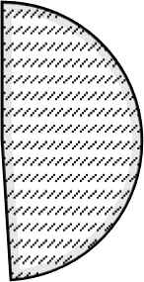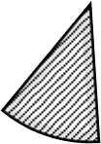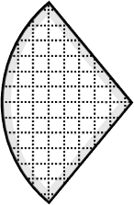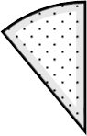Bài 1. Biểu đồ hình quạt tròn sau đây cho biết tỉ số phần trăm học sinh tham gia các môn thể thao của một trường THCS. Hãy đọc tỉ số phần trăm của các môn thể thao đó.
Bơi Bóng bàn Cầu lông Bóng rổ
11%
28%
49%
12%
Bài 2. Biểu đồ dưới đây cho biết tỉ số phần trăm diện tich trồng các loại cây ăn quả ở một trang trại. Hãy cho biết tỉ số phần trăm diện tích trồng mỗi loại cây ăn quả của trang trại được thể hiện trên biểu đồ. Diện tích đất trồng cây ăn quả nào nhiều nhất?
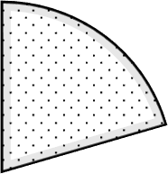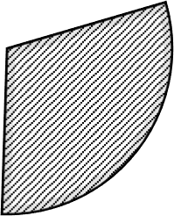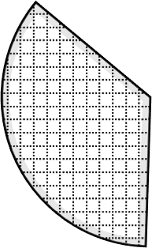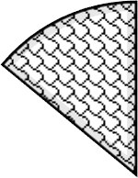
Vải Nhãn Xoài Chôm chôm
14%
20,5 %
35,5 %
30%
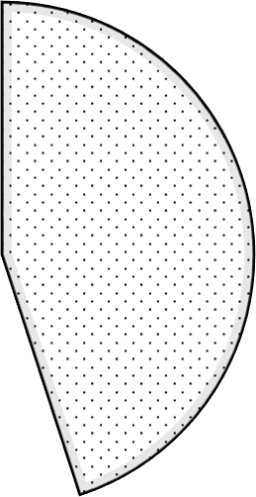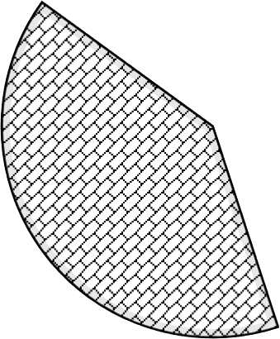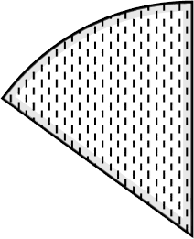Bài 3. Kết quả học tập của 240 học sinh khối lớp 7 của trường THCS được cho trên biểu đồ hình quạt tròn sau. (Không có học sinh chưa đạt). Tính số học sinh mỗi loại của khối 7 trường đó.
Giỏi Khá Đạt
15%
45%
40%

Bài 4. Kết quả điểm kiểm tra cuối kỳ môn Toán của trường THCS được biểu thị trong biểu đồ hình quạt tròn dưới đây.
  - Tính tỉ lệ phần trăm học sinh đạt điểm trung bình so với toàn trường.
  - Biết trường có 400 học sinh. Tính số học sinh đạt điểm khá.
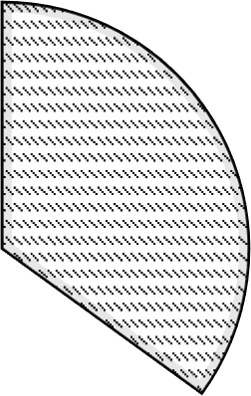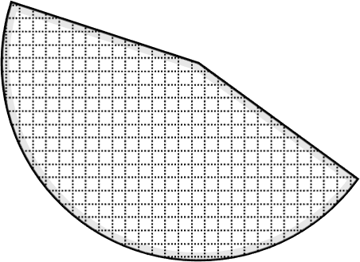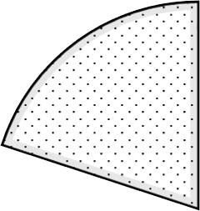
Điểm trung
bình
Điểm giỏi 35%
Điểm khá 45%
Bài 5. Kết quả điều tra về sự ưa thích các loại màu sắc của 120 học sinh được cho trên biểu đồ hình quạt tròn sau. Hãy cho biết có bao nhiêu học sinh:

- Thích màu xanh ?  - Thích màu đỏ ?  - Thích màu trắng ?  - Thích màu tím ? | Đỏ 25%  Xanh 40%  Tím 15%  Trắng 20%
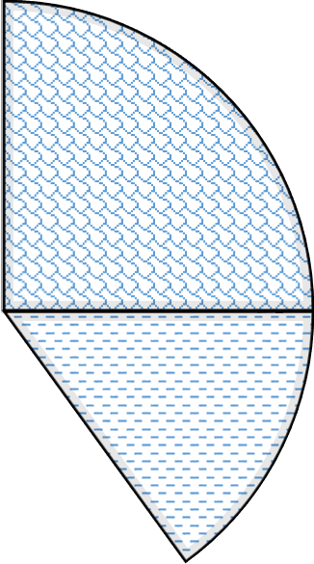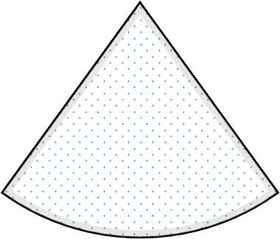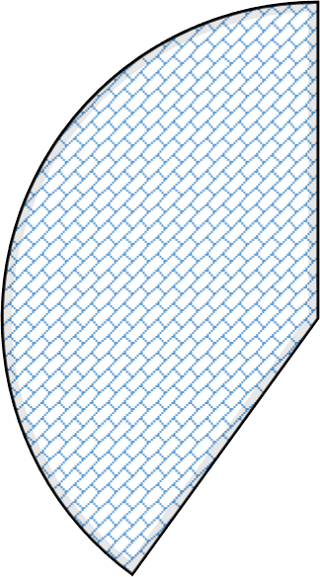Bài 6. Biểu đồ sau nói về kết quả học tập của học sinh khối 7 trường THCS. Hãy đọc tỉ số phần trăm của học sinh giỏi, khá, Đạt của trường. Biết số học sinh khối 7 của trường là 200 học sinh. Tính số học sinh mỗi loại.

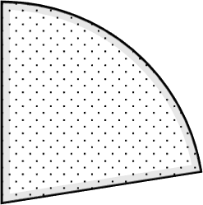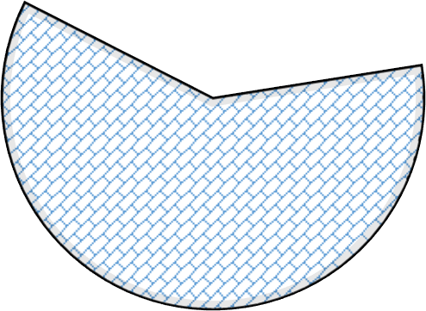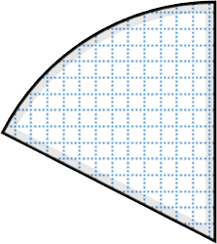
Học sinh giỏi
Học sinh khá
Học sinh trung bình
22,5 %
60%
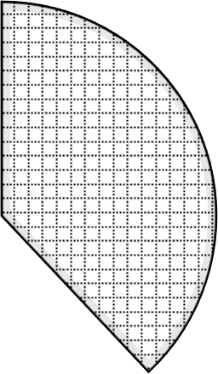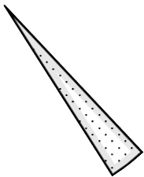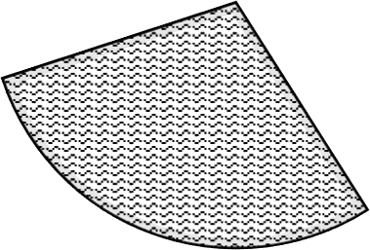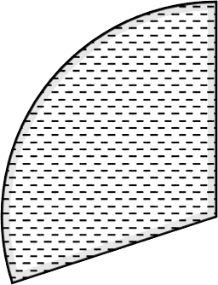Bài 7. Cho biểu đồ thống kê các nguyên nhân gây tai nạn thương tích ở trẻ em Việt Nam. Hãy lập bảng thống kê tỉ lệ các nguyên nhân gây tại nạn thương tích ở trẻ.
Đuối nước Ngộ độc
Tai nạn giao thông Thương tích khác
30%
38%
29%
3%
Bài 8. Từ kết quả thu thập dữ liệu về kỹ năng bơi của học sinh THCS, em hãy ước lượng xem trong 1020 học sinh bơi của trường THCS Thanh Liệt, có bao nhiêu học sinh bơi thành thạo? Bao nhiêu học sinh chưa bơi thành thạo?

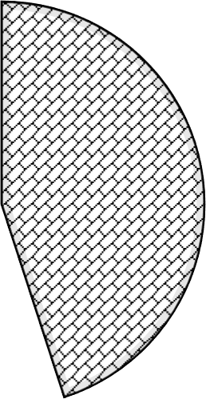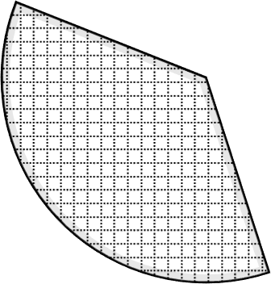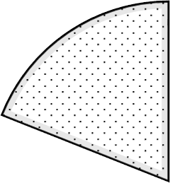
KẾT QUẢ PHỔ CẬP BƠI SAU MỘT NĂM TRIỂN KHAI
Bơi thành thạo
Biết bơi nhưng chưa thành thạo
Chưa biết bơi
20%
45%
35%
Bài 9. Biểu đồ hình quạt tròn sau cho biết tỉ lệ thí sinh được trao huy chương các loại trong một cuộc thi. Em hãy cho biết:
- Tính tỉ số thí sinh được trao huy chương Vàng so với số thí sinh được trao huy chương Bạc.
- 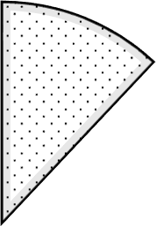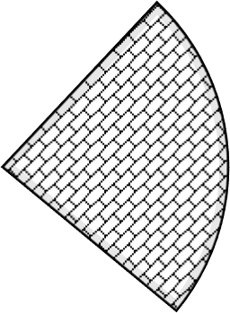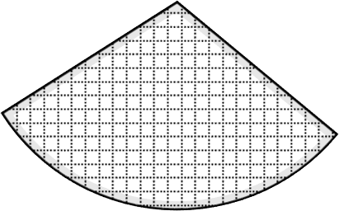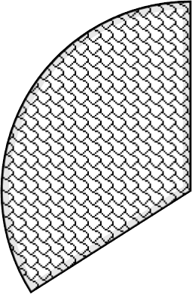Số thí sinh không có huy chương chiếm bao nhiêu phần trăm?
Huy chương vàng
Huy chương Đồng
Huy chương Bạc
Không có huy chương
12%
24%
30%
Bài 10. Biểu đồ hình quạt tròn sau cho biết tỉ lệ các loại kem bán được trong một ngày của một cửa hàng kem.

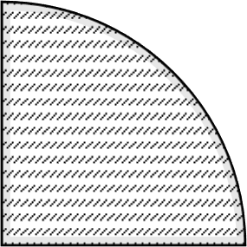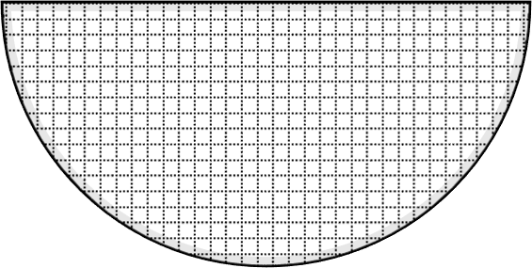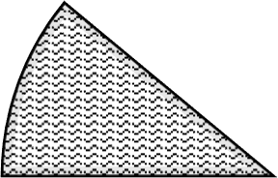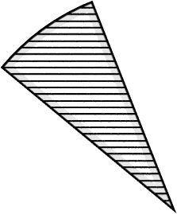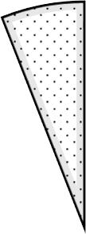
Ốc quế
Vani
Trà xanh
Sữa dừa
Socola
6%
8%
25%
11%
50%
- Em hãy chỉ ra các thành phần của biểu đồ trên.
- Trong biểu đồ trên, hình tròn được chia thành mấy hình quạt, mỗi hình quạt biểu diễn số liệu nào?
- Em hãy lập bảng thống kê tỉ lệ các loại kem bán được trong một ngày của cửa hàng.
- Tỉ số phần trăm lượng kem Vani bán ra trong ngày chiếm bao nhiêu phần trăm? Em có nhận xét gì về phần hình quạt biểu diễn tỉ lệ này?

Bài 11. Bảng sau cho biết tỉ lệ các bạn trong trường dự đoán đội vô địch giải bóng đá học sinh khối 7.

Đội tuyển lớp | 7A | 7B | 7C | 7D
Tỉ lệ dự đoán | 45% | 15% | 10% | x%
Hãy hoàn thiện biểu đồ sau vào vở để biểu diễn bảng thống kê này.

KẾT QUẢ DỰ ĐOÁN ĐỘI VÔ ĐỊCH GIẢI BÓNG ĐÁ HỌC SINH KHỐI 7
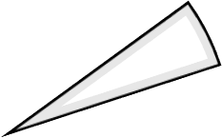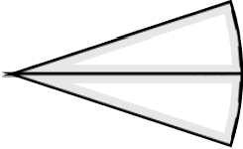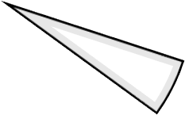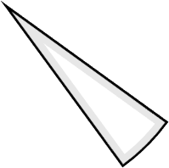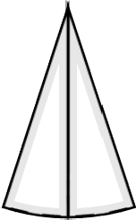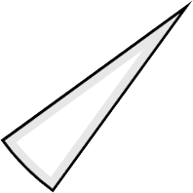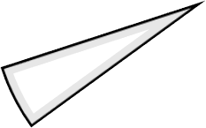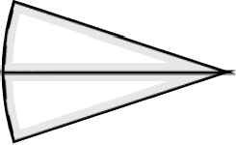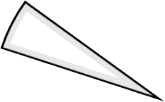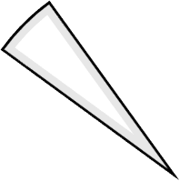Lớp 7A Lớp 7B Lớp 7C Lớp 7D
5%

Bài 12. Bảng số liệu sau cho biết tỉ lệ áo đồng phục theo kích cỡ của các bạn học sinh lớp 7A2

Cỡ áo | S | M | L | XL
Tỉ lệ | 35% | 40% | x% | 5%
- Hãy hoàn thiện biểu đồ sau vào vở để biểu diễn bảng thống kê trên.
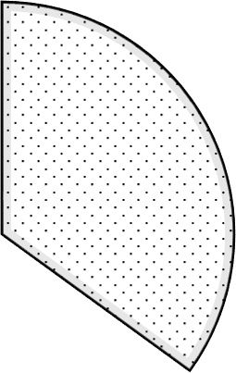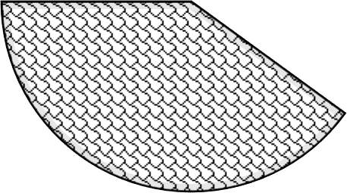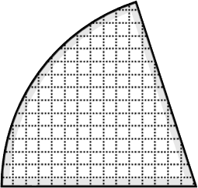
TỈ LỆ CỠ ÁO CỦA CÁC BẠN TRONG LỚP 7A
?
?
?
?
?
?
?
?
- Tỉ số các bạn mặc áo size M so với size L là bao nhiêu?

Dạng 2. Phân tích dữ liệu trong biểu đồ hình quạt tròn.
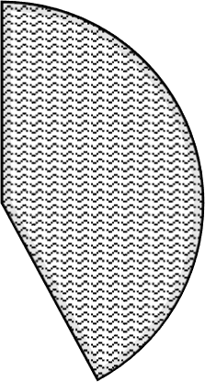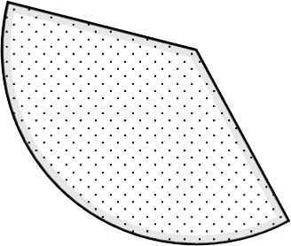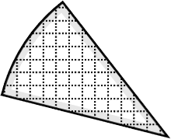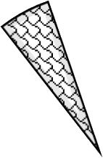Bài 1. Cho biểu đồ hình quạt tròn sau biểu diễn thống kê “Bạn làm gì trong thời gian rảnh rỗi” của học sinh khối 7.
BẠN LÀM GÌ TRONG THỜI GIAN RẢNH RỖI?
5%
5%
Nghe nhạc
Xem ti vi
10%
Chơi thể thao
40%
Đọc sách
35%
  - Em hãy cho biết trong 400 học sinh khối 7 có bao nhiêu bạn thích đọc sách hoặc nghe nhạc trong thời gian rảnh rỗi.
  - Tính tỉ số học sinh thích nghe nhạc so với số học sinh thích xem ti vi.
Bài 2. Cho biểu đồ hình quạt tròn sau:

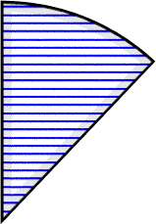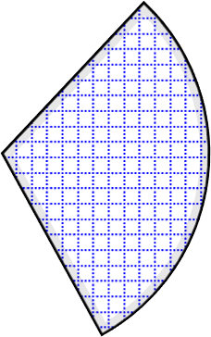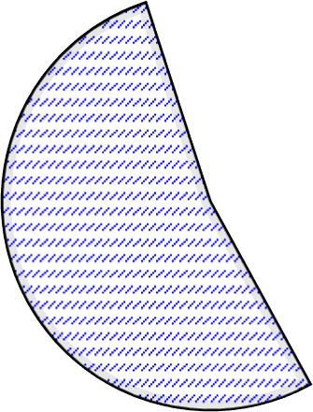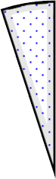
SỐ LƯỢNG NGƯỜI TIÊM CÁC MŨI VẮC XIN COVID 19 TẠI TỔ 4 PHƯỜNG HOÀNG LIỆT
Mũi 1 Mũi 2 Mũi 3
Chưa tiêm
5%
12%
53%
- Tính số phần trăm người đã tiêm Mũi 2.
- Biết số người đã tiêm mũi 1 là 1008 người. Tính số người chưa được tiêm.
Bài 3. Cho biểu đồ sau:
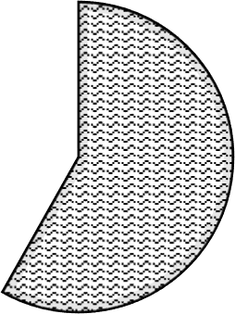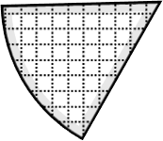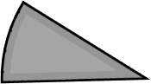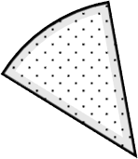
TỈ LỆ SỐ DÂN CỦA CÁC CHÂU LỤC TÍNH ĐẾN NGÀY 15/6/2021
Châu Úc 2,8 %
Châu Mĩ 13,4%
Châu Âu 9,2%
Châu Phi
16,4%
Châu Á 58,2%
Châu Á Châu Phi Châu Âu Châu Mĩ
Châu Úc
  - Cho biết các thành phần của biểu đồ này.
  - Hình tròn trong biểu đồ được chia thành mấy hình quạt? Mỗi hình quạt biểu diễn số liệu nào?
  - Châu lục nào có số dân đông nhất? Ít nhất?
  - Biết rằng năm 2021 tổng số dân của 5 châu lục là 7817 triệu người. Tính số dân của mỗi châu lục.
Bài 4. Bình khảo sát về thú nuôi được yêu thích của các bạn trong lớp và thu được kết quả như bảng sau:

Vật nuôi | Chó | Mèo | Chim | Cá
Số bạn yêu thích | 20 | 15 | 45 | 5
Hãy hoàn thiện biểu đồ sau vào vở để biểu diễn bảng thống kê trên.

Bài 5. Biểu đồ hình quạt tròn sau cho biết tỉ lệ của một đội hiến máu gồm 100 tình nguyện viên mang nhóm máu A và B. Hỏi:
- Có bao nhiêu người mang nhóm máu A, bao nhiêu người mang nhóm máu B?
- 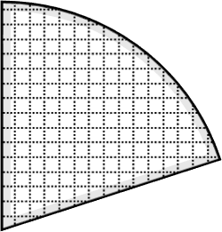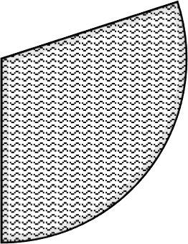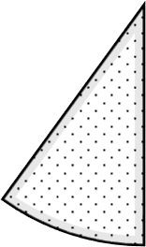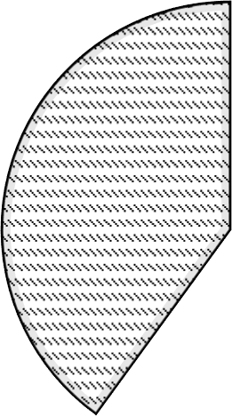Lập bảng số liệu thống kê số tình nguyện viên tham gia hiến máu theo từng nhóm máu.
TỈ LỆ CÁC THÀNH VIÊN THEO NHÓM MÁU
NHóm máu A
Nhóm máu B
Nhóm máu AB
Nhóm máu O
20%
40%
30%
10%
Bài 6. Bảng số liệu sau thống kê số tạ rác thải của các phường trong một Quận nội thành như sau:

Phường | Đại Kim | Định Công | Đền Lừ | Hoàng Liệt
Số rác thải  (tạ) | 132 | 154 | 161 | 170
- Tính tỉ số phần trăm rác thải ở các phường Đại Kim và Hoàng Liệt.
- Quan sát và hoàn thiện biểu đồ hình quạt tròn biểu diễn số rác thải của các phường.
- Đưa ra một vài biện pháp phân loại, tái chế rác thải giúp bảo vệ môi trường?

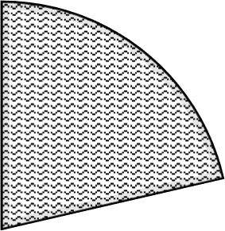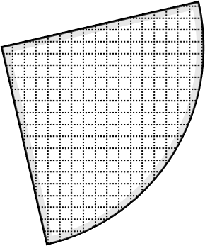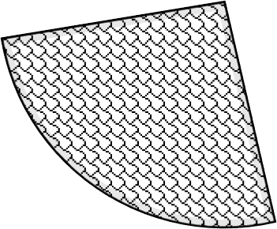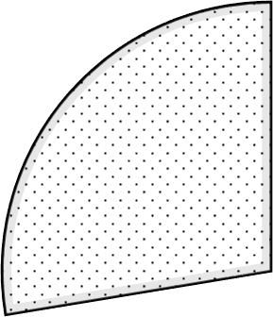
Đại Kim
Định Công
Đền Lừ
Hoàng Liệt
?
?
?
?
Bài 7. Diện tích rừng bị cháy phân theo vùng ở nước ta năm 2016 được cho trong biểu đồ hình quạt tròn sau:

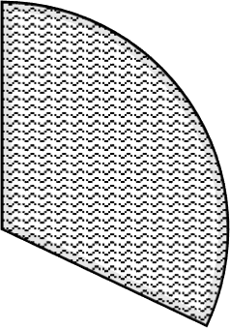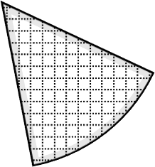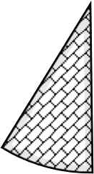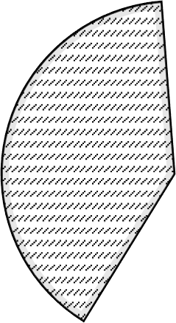
1,2%
Trung du và miền núi Bắc Bộ
32%
Đồng bằng sông Hồng
40%
Bắc Trung Bộ
Duyên hải Nam Trung Bộ
15%
Tây Nguyên
9%
2,8%
Đông Nam Bộ

- Lập bảng số liệu diện tích rừng bị cháy của nước ta (tính theo đơn vị ha) năm 2016 . Biết rằng tổng diện tích rừng bị cháy năm 2016 là 495 ha.
- Tìm hiểu nguyên nhân gây cháy rừng.
- Nêu giải pháp khắc phục.
Bài 8. Ô nhiễm môi trường nước lưu vực sông từ nước thải sinh hoạt năm 2018 được biểu diễn trong biểu đồ hình quạt tròn sau:

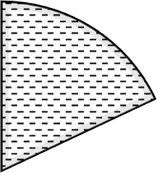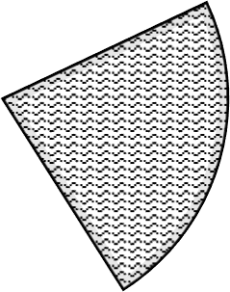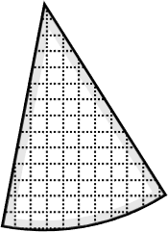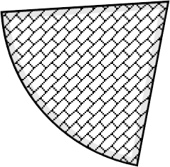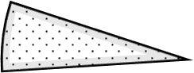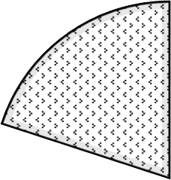
ĐB sông Cửu Long
ĐB sông Hồng
20%
18%
6%
23%
Trung du và miền núi phía Bắc
BTB và Duyên hải miền Trung
Tây Nguyên
21%
Đông Nam Bộ
12%
- Người ta thống kê được lượng chất thải sinh ra là khoảng 14, 03 triệu tấn năm 2018 . Lập bảng số liệu tính lượng chất thải ở từng vùng (đơn vị triệu tấn).
- Nêu nguyên nhân ô nhiễm môi trường nước.
- Tìm biện pháp khắc phục.

